关于公布宁波市头脑OM校间挑战赛第十二期和2019年宁波市头脑奥林匹克长期题比赛规则的通知

各区县（市）科协、教育局，市直属学校，青少年宫（活动中心），各有关单位：

现将宁波市头脑OM校间挑战赛第十二期和2019年宁波市头脑奥林匹克长期题比赛规则下发，请遵照执行。具体报名和比赛相关事宜另行通知。

附件：1.宁波市头脑OM校间挑战赛第十二期比赛规则

2.2019年宁波市头脑奥林匹克长期题比赛规则

宁波市青少年科学嘉年华组委会

2019年9月20日

附件1

**宁波市头脑OM校间挑战赛第十二期比赛规则**

一、总则

（一）比赛现场不提供制作用的电源、水源及工具。

（二）比赛现场以裁判判定为准。

（三）比赛过程中参赛选手不得擅自出入比赛场地，比赛用材料和成品不得随意离开比赛场地。

（四）所有参赛选手不得干预其他选手比赛。对违规者第一次进行口头警告，第二次进行处罚。

（五）比赛完后请所有参赛选手清理自己所在位置，并带走所有物品和垃圾。未清理场地者视场地清洁情况扣除其比赛成绩的10%-20%。

（六）每个项目的比赛总时间为2.5个小时（包括制作和测试时间），超出比赛时间还没进行测试的选手成绩无效（因测试速度慢在排队等候的情况除外）。

（七）比赛过程严格按照规则执行，对违规现象做成绩减半处理。

（八）学生必须对自己的成绩进行确认并签名，对未签名的成绩不作申诉处理。

二、题目规则

**（一）陀螺争霸**

1.任务

用2张A4纸任意折叠，制作一只纸陀螺。

2.陀螺

（1）纸陀螺只能用由主办方提供的A4纸（80克）制作，除此之外不能再使用其他任何东西，包括任何黏胶等。

（2）纸陀螺尺寸必须大于10cm*10cm。

3.比赛规则

（1）将完成后的纸陀螺在60*60CM的玻璃板上进行挑战；

（2）每个挑战人员有两次旋转陀螺的机会，两次旋转必须是紧接着的，中间停顿超过20秒的视作自动放弃第二次旋转机会；

（3）挑战以纸陀螺在玻璃板上旋转时间较长的一次作为有效成绩记录，用时较长者获胜。

（4）每次旋转陀螺，挑战人员只能用手一次性提供陀螺能量。

**（二）逆风行驶**

1.任务

制作一辆用风力作为动力的小车，小车的动力只来自于电风扇的风能。小车从出发线后出发，对着电风扇的方向以最快速度行驶到终点线。

2.小车

（1）现场制作一辆小车，小车的长度和高度都不能超过20厘米，宽度不能超过12厘米，行驶途中不能改变尺寸。

（2）小车必须使用常见的物品二次利用制作完成，不得使用购买的成品或半成品材料制作。小车制作分占10%，不使用成品或半成品材料制作可全部得分，使用成品或半成品材料制作由现场裁判根据情况相应扣分。不对小车的美观度进行打分或扣分。

（3）小车的动力必须来自由赛场提供的电风扇的风能。电风扇风叶的直径为250毫米左右。选手不能变更电风扇的位置和电风扇的转速（同一赛场转速必须相同）。

（4）不得使用遥控、光控、线控等外部控制装置。

3.比赛规则

（1）小车从出发线后出发，对着电风扇逆风行驶到终点。一旦小车的任何部分越过出发线，选手则不能再接触小车。行驶途中外界不能对小车进行任何控制。小车在出发时不得外加人为的推动力。

（2）每个选手有两次行驶的机会，小车的任何部分越过终点线则停止计时，以行驶时间较短的一次作为正式成绩。

（3）每个选手的测试时间不能超过5分钟，允许选手在测试时间内修理小车（但不能调换）。

4.比赛场地

（1）终点线后0.5米处放一台风叶直径为250毫米左右的电风扇。

（2）终点线和出发线的长度都为2米，它们之间的距离为3米，小车没有越过终点线则成绩无效。

（3）场地示意图如下：

mmmm

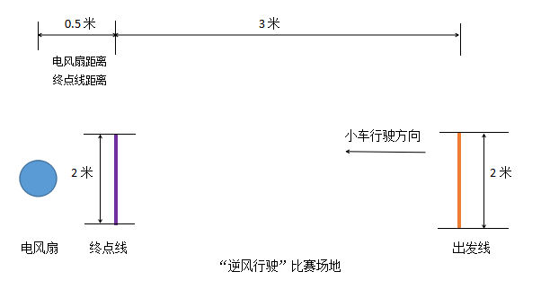

**（三）牙签宝塔**

1.任务

制作一个牙签结构，根据结构的高度和能否称重一个乒乓球来计分。

2.比赛

（1）结构只能使用50克橡皮泥和若干牙签组成，材料由选手自带，橡皮泥检入时进行称重。

（2）结构必须搭建在桌面或地面上，不能靠在墙上或者被任何东西支撑。

（3）测量结构的高度时，乒乓球必须放在结构上要保持30秒钟才算有效，结构倒塌不得分。

（4）每个选手有两次测量的机会，测量底部到乒乓球最高点的直线距离，取两次的最大值作为最终成绩。

（5）比赛过程中不能破坏乒乓球，不能使用其它粘接材料或辅助物品。